
需求规约
（东软云医院管理系统）
东软秘密

东软集团股份有限公司IT人才实训中心
版权所有，翻版必究
目 录
1 引言 3
1.1 目的 略 3
1.2 背景 略 3
1.3 参考资料 网站， 3
1.4 术语 3
2 任务概述 3
2.1 目标 3
3 需求规定 3
3.1 一般性需求 3
3.2 功能性需求（层次方框图）核心业务流程 4

引言

目的 略
本文档是根据XX单位在人事管理方面的实际工作流程进行充分调研后整理出来的，描述最终用户关于人事管理方面的业务流程和业务需求的文档，本文档的目的一方面是指导实训学员了解最终的业务需求，另一方面是作为后续开发设计的业务需求指导文档。

背景 略
暂无描述。

参考资料 网站，
暂无描述。

术语
暂无描述。行业黑话，对名称进行解释DMD，

任务概述

目标
项目总体目标是搭建XX单位的人事信息管理平台，不仅满足目前的业务需要，还要满足公司未来的发展，而且要具备良好的可扩展性，形成公司未来人力资源管理信息化平台。

需求规定

一般性需求
- 集中数据管理、分布式应用，实现信息的全面共享，为决策者提供最新的人力资源数据。
- 完全基于浏览器的操作模式，安装简单、操作方便，具有良好的系统扩充能力。
- 灵活的模块需求设计，可根据实训项目周期灵活裁剪。
- 严格的安全管理机制。利用SSL技术维护网络传输安全，利用安全规则和特权保证基本信息的安全管理，提供日常操作的审计功能，并对重要的安全事件提供报警，对重要数据进行加密。
- 支持中英文界面切换。
- 对于系统执行的重要操作自动记录操作人和操作日期。操作人默认为当前登录人员。操作日期默认为当天。

功能性需求（层次方框图）核心业务流程
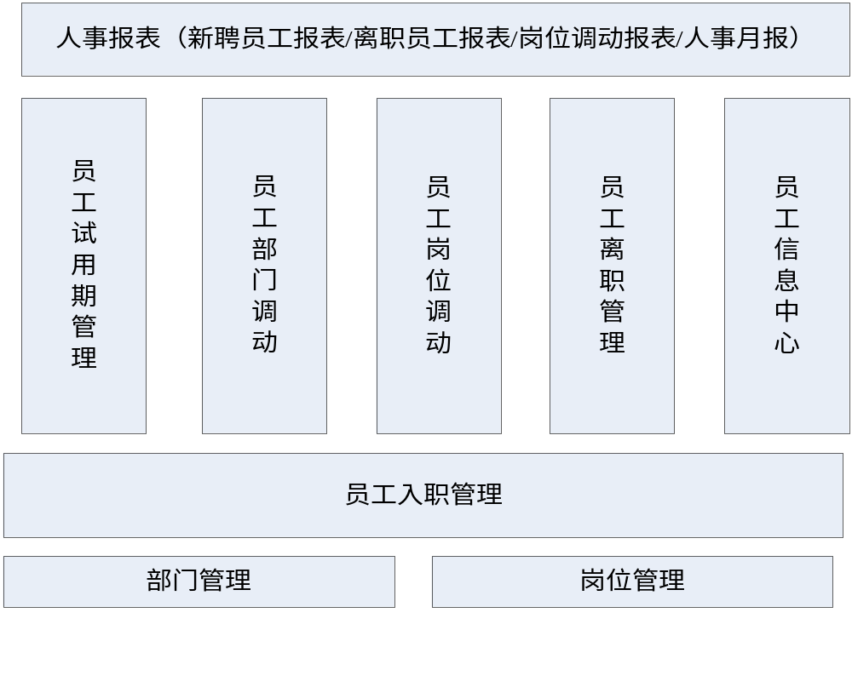
功能名称 对流程的节点进行描述 | 备注 | 裁剪说明
部门管理 | 主要用于描述组织中的部门信息，以及部门的上下级关系。 | 不可裁剪
岗位管理 | 主要用于描述组织中的岗位信息，以及岗位的编制信息。 | 不可裁剪
入职管理 | 用于完成员工入职操作。 | 不可裁剪
试用期管理 | 用于对员工试用期进行管理。 | 可完全裁剪
部门调动管理 | 用于对员工部门调动进行管理。 | 可完全裁剪
岗位调动管理 | 用于对员工岗位调动进行管理。 | 可完全裁剪
员工离职管理 | 用于完成员工离职操作。 | 不可裁剪
员工信息中心 | 用于完成员工的其他信息管理。 | 可完全裁剪
报表管理 | 用于完成报表管理功能。 | 不可裁剪

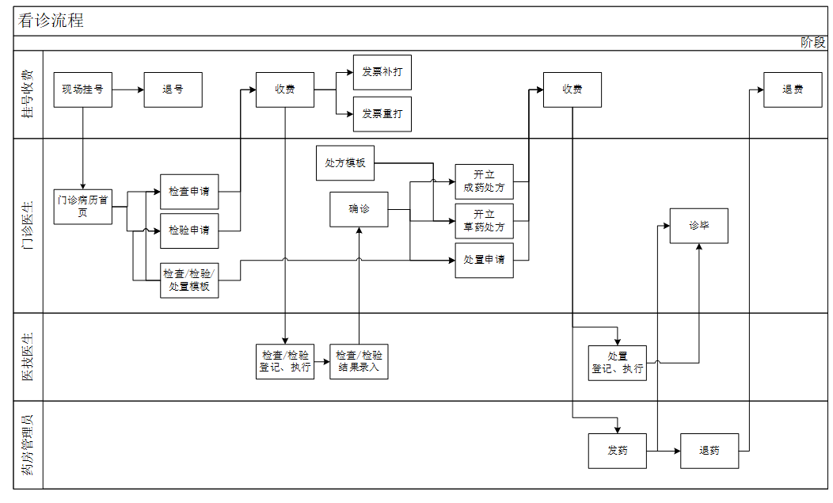

基础信息管理
需求描述
功 能 需 求
功能名称 | 基础信息管理
优先级 | 高
业务背景 | 基础信息是整个医院的数据核心，所有的业务都会与此相关。基础信息管理不仅维护医院的信息，也对整个系统的运行起着至关重要的作用。
功能说明 | - 用户管理  - 科室管理  - 挂号级别管理  - 诊断目录管理  - 非药品收费项目管理  - 医生排班管理
约束条件 | - 系统要求部门的编号唯一。  - 如果医生在某个时间段不出诊，则不能够在该时间段进行医生排班
相关查询 | 查询部门列表：可以按照部门编号，名称，类型进行查询  查询用户信息：可以按照姓名进行查询  查询科室信息：可以按照科室名称、编号进行查询  查询非药品收费项目信息：可以按照项目编号、名称进行查询  查询医生排版信息：可以按照医生名字、工号进行查询
其他需求 | 无
裁剪说明 | 不可裁剪

业务流程描述
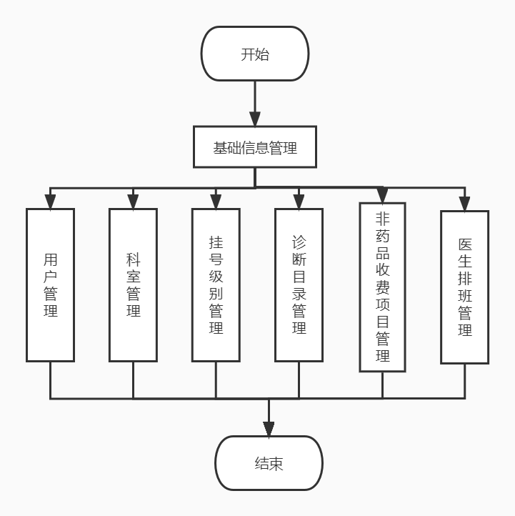
用例描述
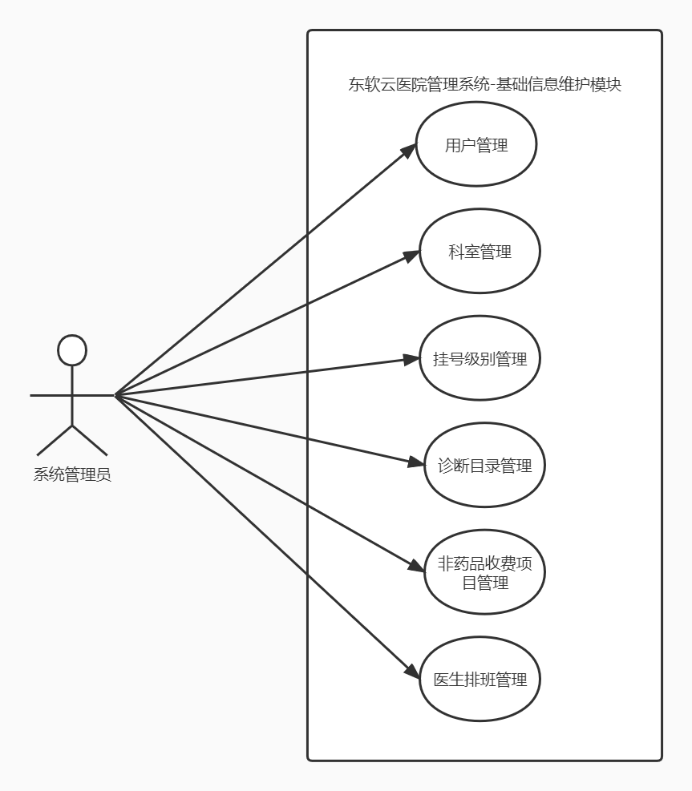
数据描述
模块基本信息
名称 | 描述 | 是否必添
管理员登录用户名 | 用来记录管理员登录名 | 是
管理员登录密码 | 用来记录管理员登录密码 | 是
管理员信息 | 用来记录管理员的个人信息 | 是
备注 |  | 否

